|  |  |
| --- | --- |
|  | МИНИСТЕРСТВО ОБРАЗОВАНИЯ И НАУКИ РОССИЙСКОЙ ФЕДЕРАЦИИ  ФЕДЕРАЛЬНОЕ ГОСУДАРСТВЕННОЕ БЮДЖЕТНОЕ  ОБРАЗОВАТЕЛЬНОЕ УЧРЕЖДЕНИЕ ВЫСШЕГО ОБРАЗОВАНИЯ  «САМАРСКИЙ ГОСУДАРСТВЕННЫЙ ТЕХНИЧЕСКИЙ УНИВЕРСИТЕТ» |

ТЕПЛОЭНЕРГЕТИЧЕСКИЙ ФАКУЛЬТЕТ

КАФЕДРА УПРАВЛЕНИЕ И СИСТЕМНЫЙ АНАЛИЗ ТЕПЛОЭНЕРГЕТИЧЕСКИХ И СОЦИОТЕХНИЧЕСКИХ КОМПЛЕКСОВ

Пояснительная записка по дисциплине

«Практико-ориентированный проект»

На тему:

«Применение технологий распределенного реестра для построения защищенных автоматических систем управления географически и организационно распределенными производственными системами в Индустрии 5.0»

Выполнил: студенты 3-ТЭФ-1

Буйлин Иван Евгеньевич

Прокаев Николай Васильевич

Степанова Екатерина Алексеевна

Филатов Кирилл Андреевич

Проверил: преподаватель кафедры УСАТСК

Ненашев Алексей Владимирович

Самара 2020

**Введение**

Применение технологий распределенного реестра для построения защищенных автоматических систем управления географически и организационно распределенными производственными системами в Индустрии 5.0.  
 Индустрия 5.0. преобразует управление промышленностью и роль человека в производстве. Рутинные производственные задачи будут выполнять “роботы”, но творческая составляющая останется за человеком.  
 Сегодня, когда в большом количестве зданий имеются измерительные системы с расходомерами, датчиками температуры и давления, использовать их только для финансовых расчетов неразумно. “Цифровая” система управления теплоснабжения должна быть построена на обобщении и анализе информации «от потребителя».

**Оглавление**

Введение………………………………………………………………………..2

Глава 1 Анализ центрального теплоснабжения ……………………………..5

Остановленные и недостроенные котельные установки……………………6

Действующие котлоагрегаты………………………………………………….7

Участок №1……………………………………………………………………..8

Участок №3……………………………………………………………………..9

Участок №7……………………………………………………………………10

Глава 2 Распределение и техническое обслуживания теплоснабжения в г.п. Новосемейкино……………………………………………………………….13

Глава 3 Основные проблемы и возможные перспективы развития………...1

Глава 4 Введение технологии TheOoL……………………....………………..1

**Глава 1**

**Анализ системы теплоснабжения г. п. Новосемейкино.**

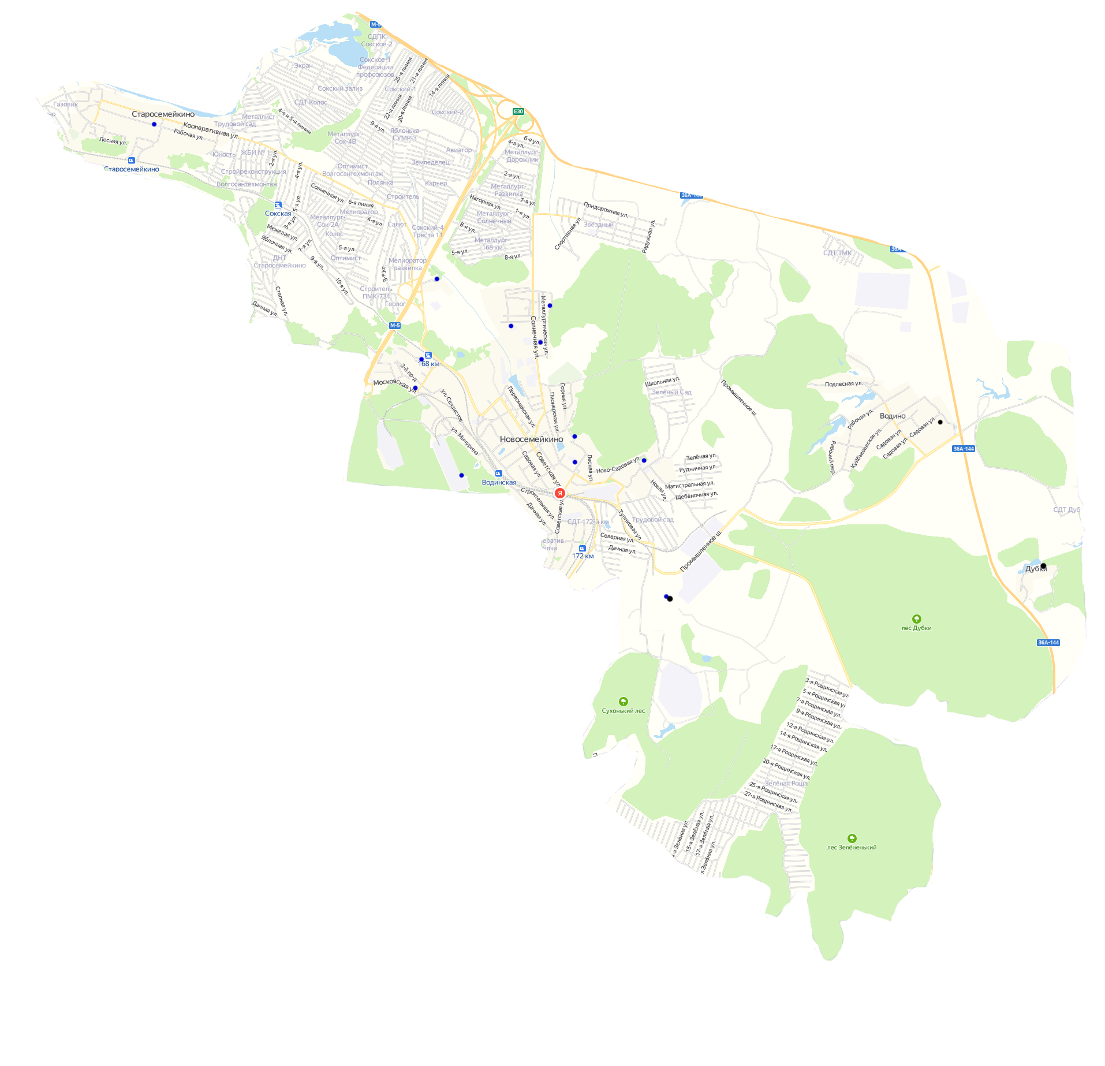

Карта г.п. Новосемейкино

На карте представлены промышленные котельные установки для обеспечения теплоснабжением, снабжением ГВС на территории городского поселения Новосемейкино для обеспечения жилищного фонда и промышленных предприятий. Синим отмечены действующие цеха, черным остановленные, либо недостроенные.

Для отопления жилого фонда, объектов соцкультбыта и предприятий, а также для горячего водоснабжения в поселке Новосемейкино в эксплуатации находятся 15 котельных: 6 промышленных и 9 мини-котельных.

Общая площадь отапливаемых помещений составляет 157 тыс.кв.м,

Годовой расход газа 4900 тыс.куб.м.

Протяженность тепловых сетей 7км.

- котельная с. Старосемейкино

- котельная электроподстанции

- котельная РЦ

- котельная складов Х5

- котельная ГБОУ СОШ «ОЦ» им. Е.М. Зеленова

- котельная «Подхоз 1»

- котельная промзоны «Опкан»

- котельная «Подхоз 2»

- котельная ул. Заводская

- котельная ул. Школьная

- котельная ул. Ново-Садовая

- котельная промзоны «КСЗ»

- паросиловой цех «КСЗ»

- котельная «Мертвый город»

- котельная психиатрического отделения

**Остановленные и недостроенные котельные установки**

В микрорайоне «с. Водино» котельная не запущена в силу того, что во времена советского союза село должны были переселить в отдельный квартал, построенный для них неподалеку, но наступил кризис, союза больше нет, и жилфонд забросили. Официальное заявление, по которому прекратили строительство – неустойчивая почва, карстовые воронки.

В микрорайоне «поселок Дубки» котельная была остановлена недавно. Она обеспечивала ГВС отделение для душевнобольных и сам поселок. Комиссией по противопожарной безопасности было выявлено, что котельная питалась за счет угля и было принято решение остановить котельную, закрыть отделение и перевести больных в Ново-Буянское отделение.

На территории промзоны бывшего управления Куйбышевского серного завода после закрытия компании по переработке алюминия «Русал-Ресал» было принято решение по остановке одной из котельных в паросиловом цеху.

**Действующие котельные установки**

В микрорайоне «с. Старосемейкино» котельная установка обеспечивает ГВС и теплоснабжением школу, магазины, детский сад.

На территории электроподстанции, котельная установка обеспечивает теплоснабжением саму станцию, соседний цех по производству бетона, прилегающие магазины, кафе.

На территории микрорайона «РЦ» котельные установки обеспечивают жилфонд и школу, склады, фабрику «Рузик», также обеспечивала теплоснабжением «Объект №15», радиостанцию им. Попова.

На территории микрорайона «Подхоз» действуют 3 котельные установки, которые снабжают жилфонд, детский сад, промзону.

На территории п.г.т. Новосемейкино работают 3 котельных, обеспечивающих «Жилгородок», 11 мкр, ул. Заводская.

**Участок теплоснабжения №1 г.п. Новосемейкино**

Тип котельной установки: RTQ riello 1500

Территория обеспечения теплоснабжения: ул. Школьная, ул. Жигулевская, ул. Советская, ул. Рудничная

Технические характеристики:

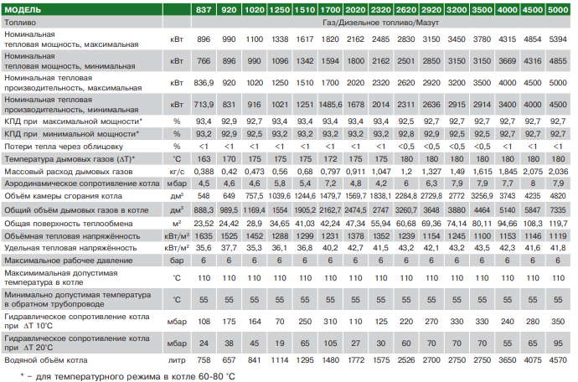

Количество установленных котлоагрегатов: 4

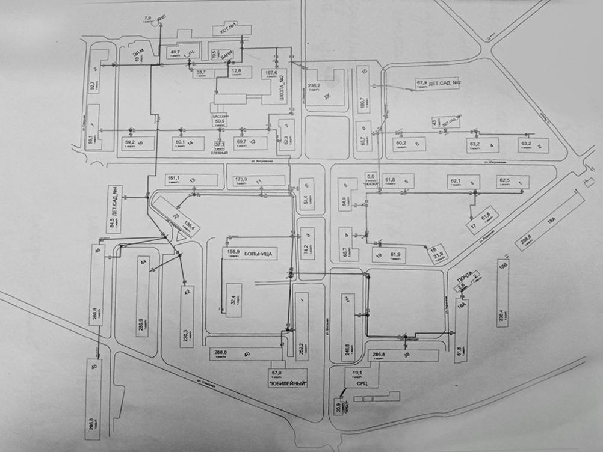

*Схема центрального теплоснабжения*

Состояние теплоснабжения на последний момент: Хорошее

Дата проведения работ по реконструкции: 23.09.2019

Длина теплосети: 2819 м

Дата последнего введения в эксплуатацию: 2004 год

Тип закладки теплосети: подземная/надземная

Тип изоляции теплосети:

Внутреннее покрытие: пенополиуретан, минеральная вата

Внешнеепокрытие: Стеклоткань.

**Участок теплоснабжения №3 г.п. Новосемейкино**

Территория обеспечения теплоснабжения: ул. Заводская

Тип котлоагрегата: RTQ riello 418

Количество установленных котлов: 3

Технические характеристики:

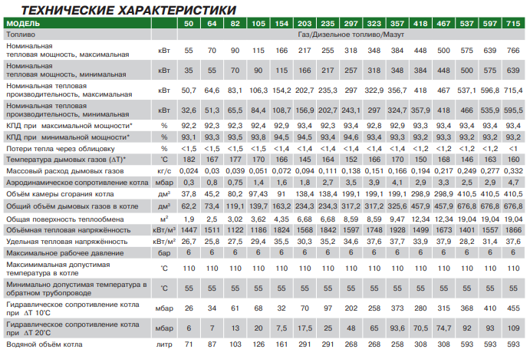

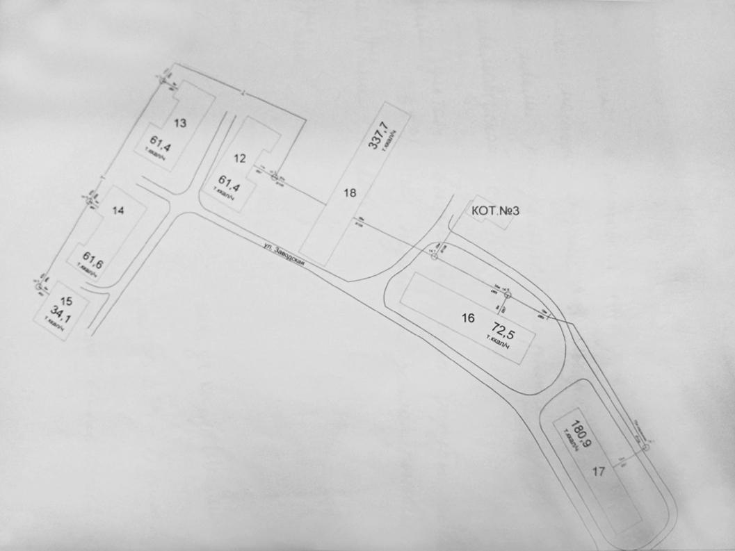

*Схема теплоснабжения участка №3*

Состояние теплоснабжения на последний момент: удовлетворительное

Дата проведения работ по реконструкции: 15.08.2017

Длина теплосети: 489 м

Дата последнего введения в эксплуатацию: 1987 год

Тип закладки теплосети: подземная/надземная

Тип изоляции теплосети:

Внутреннее покрытие: пенополиуретан, минеральная вата

Внешнеепокрытие: Стеклоткань.

**Участок теплоснабжения №7 г.п. Новосемейкино**

Территория обеспечения теплоснабжения: ул. Связистов, ул. Московская, ул. Радио, ул. Попова, ул. 1 проезд.

Тип котлоагрегата: Arkus FUMO-800K

Количество котлов: 3

Технические характеристики:

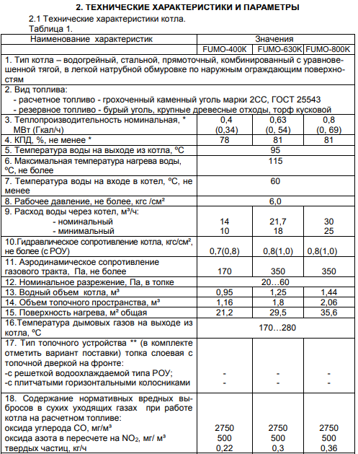

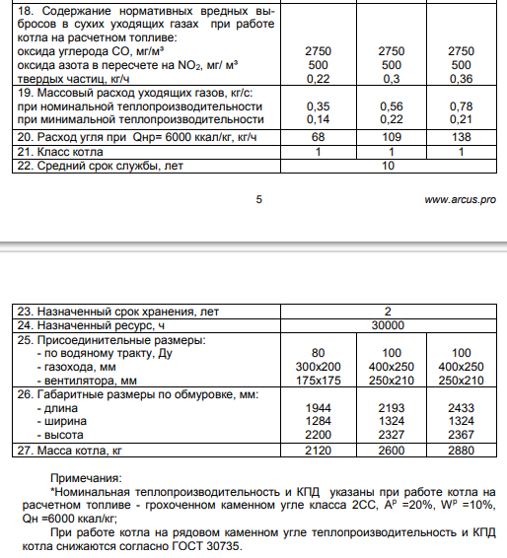

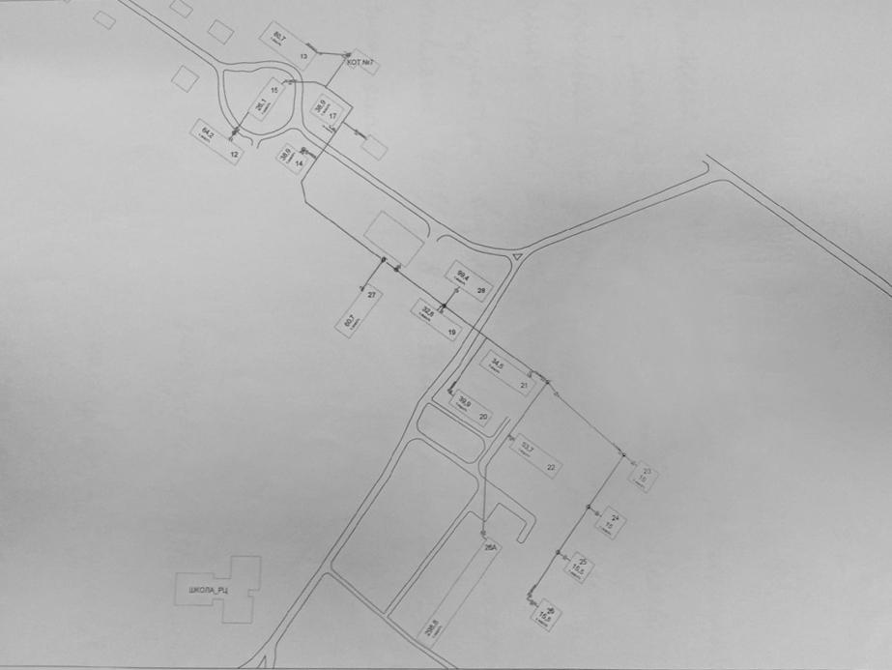

*Схема теплоснабжения участка №7*

Состояние теплоснабжения на последний момент: хорошее

Дата проведения работ по реконструкции: 31.10.2014

Длина теплосети: 1087 м

Дата последнего введения в эксплуатацию: 2016 год

Тип закладки теплосети: подземная/надземная

Тип изоляции теплосети:

Внутреннее покрытие: пенополиуретан, минеральная вата

Внешнеепокрытие: Стеклоткань.

**Глава 2**

**Раздел распределение и техническое обслуживания теплоснабжения в г.п. Новосемейкино**

**Техническое обслуживание**

Работы по проведению:

* плановых и внеплановых ремонтных работ
* пуск и наладка теплоснабжения
* строительство новых участков и реконструкция старых

в жилфонде проводит МУП “Жилкомсервис” п.г.т. Новосемейкино, находящееся по адресу:

п.г.т. Новосемейкино, ул. Первомайская, д. 20

На предприятии работают 200 человек.

Работы по проведению:

* плановых и внеплановых ремонтных работ
* пуск и наладка теплоснабжения
* строительство новых участков и реконструкция старых

на промышленных предприятиях занимаются непосредственно компании, где функционируют цеха по производству тепловой энергии и ГВС

**Распределение**

Распределение тепловой энергии и ГВС происходит по следующему принципу:

* Заключение договора о поставке тепловой энергии между потребителями (жилфонд, пром. предприятия, предприятия соцкультбыта) и производителями (котельными, котельными цехами, паросиловыми цехами предприятий (если есть возможность поставки))
* Написание акта приемки котельной установки
* Составление акта приемки сети теплоснабжения
* Заключение договора с управляющей компанией
* Поставка тепловой энергии и ГВС.
* Составление расчетных листов, платежей, по потреблению
* Оплата предоставленных услуг